**ČASOVAČ**

Uživatelská příručka

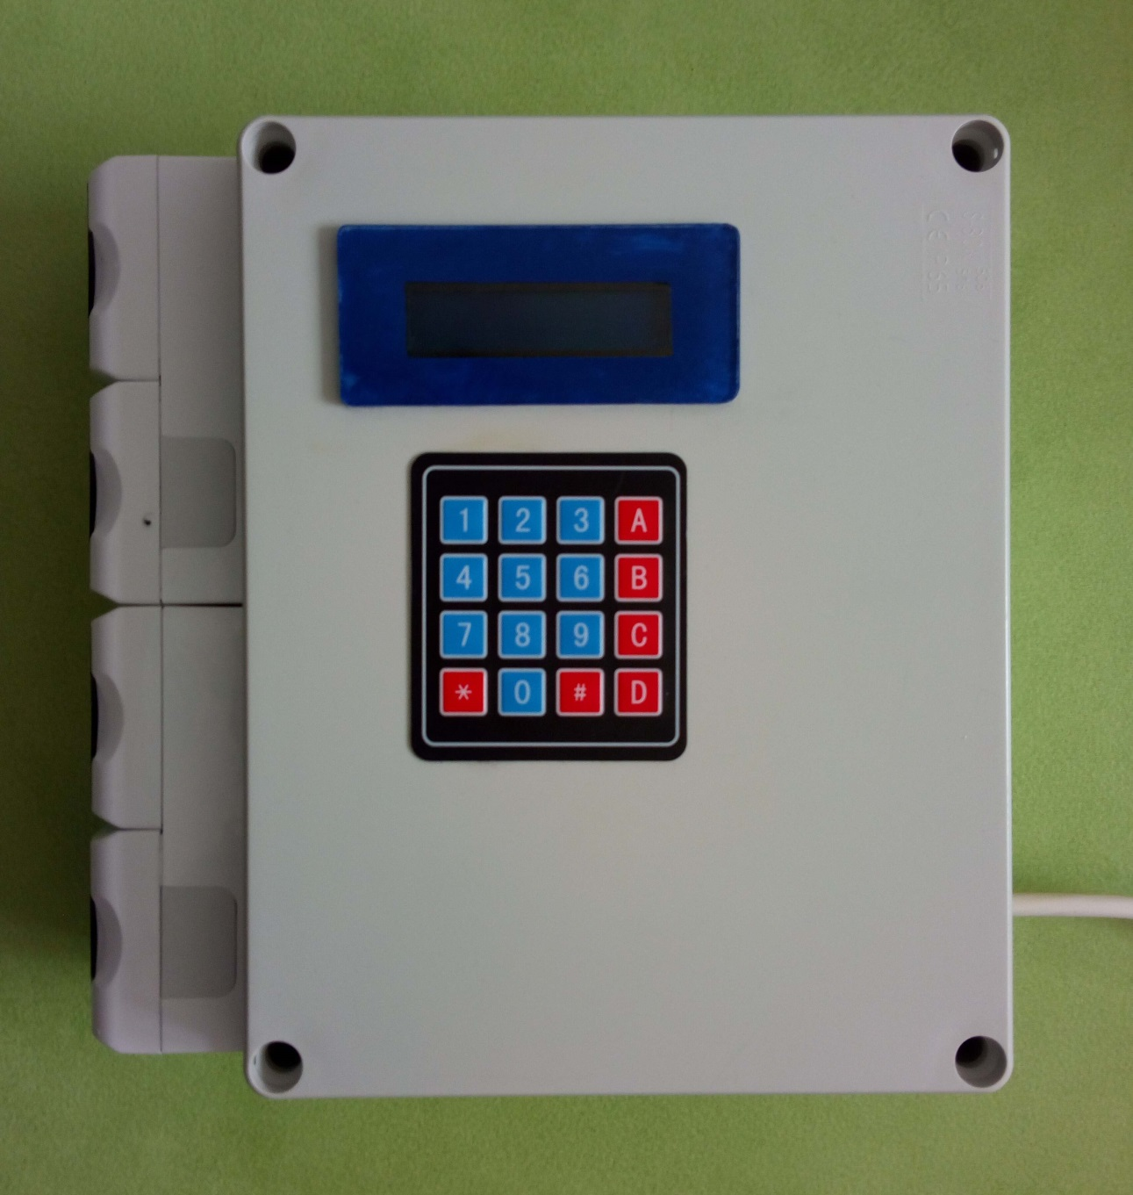

# Obsah

1 Obsah 1

2 ZAŘÍZENÍ 2

3 Zatížitelnost výstupů 3

4 Ovládání 4

4.1 Vypínač výstupů 4

4.2 Základní ovládaní 5

4.3 Hlavní obrazovka 6

4.4 Detail stavu výstupu 6

4.5 Detail nastavení výstupu 7

4.6 Rychlé ovládání 8

4.7 Struktura menu a ovládání 9

5 Přednastavená nastavení 10

5.1 Nastavení 1/1/1/1M 10

5.2 Nastavení 15/10M 10

5.3 Nastavení TEST 10

6 Kontakt 10

# ZAŘÍZENÍ

Zařízení slouží k časovému ovládání čtyř nezávislých výstupů. Výstupy jsou spínány v nastavených intervalech. Výstupy jsou označeny **A B C D**.

Zařízení se ovládá pomocí displeje a klávesnice.

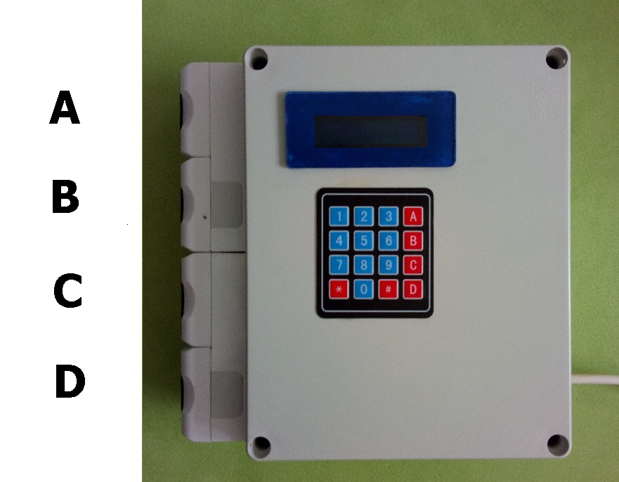

# Zatížitelnost výstupů

Doporučená zatížitelnost výstupů je **250VAC/2A** nebo **30VDC/2A**.

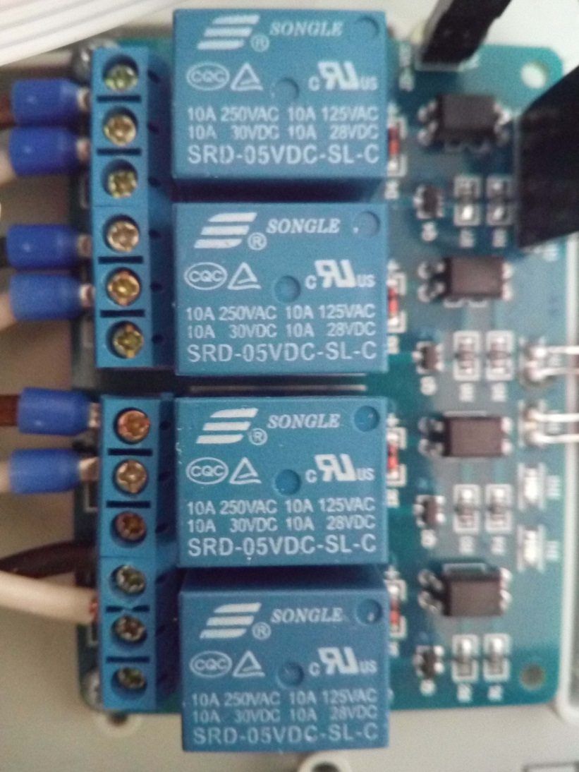

# Ovládání

## Vypínač výstupů

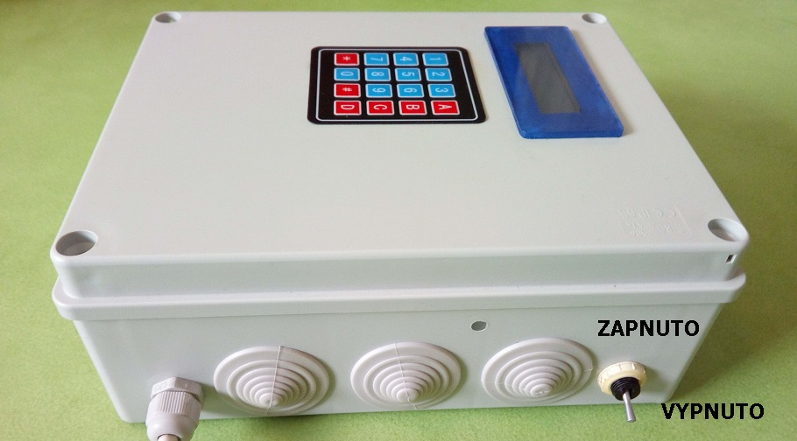

Vypínač výstupů odpojí ovládací napětí relé a tím vypne všechny výstupy nezávisle na stavech časovačů a nastavení zařízení. Slouží k rychlému vypnutí nebo ověření nastavení, kdy časovače běží a jejich stav je zobrazován na displeji, ale výstupní relé jsou odpojena.

## Základní ovládaní

Zařízení se ovládá pomocí displeje a klávesnice.

**\***  vstup do menu, pohyb v menu vpřed, enter

**A** pohyb v menu nahoru

**B** pohyb v menu dolu

**D** pohyb v menu doprava

**#** pohyb v menu zpět (doleva), escape

**1** rychlé ovládání časovače (viz dále)

**2** rychlé ovládání výstupů (viz dále)

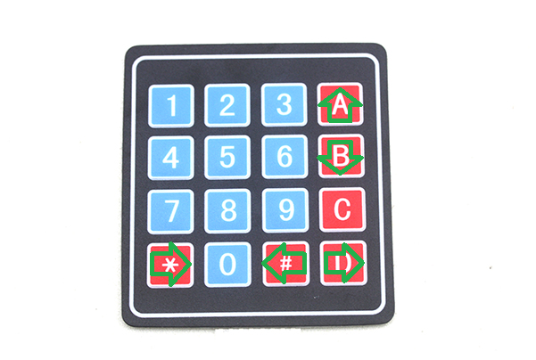

## Hlavní obrazovka

Hlavní obrazovka zobrazuje v levém horní rohu stav časovače STOP (zastaveno) nebo START (v chodu).

Pravá strana informuje o stavu jednotlivých výstupů.  
Za jménem výstupu (A, B, C, D) následuje dvojtečka. Pokud bliká, daný časovač běží. Pokud nebliká, časovač je zastaven po dosažení nastaveného počtu cyklů.

Za dvojtečkou následuje stavu výstupu, 0 znamená vypnuto, 1 zapnuto.  
Následující písmeno informuje o nastavení daného výstupu, a to buď A pro automatické ovládání výstupu časovačem nebo M pokud je výstup manuálně vypnut nebo zapnut.

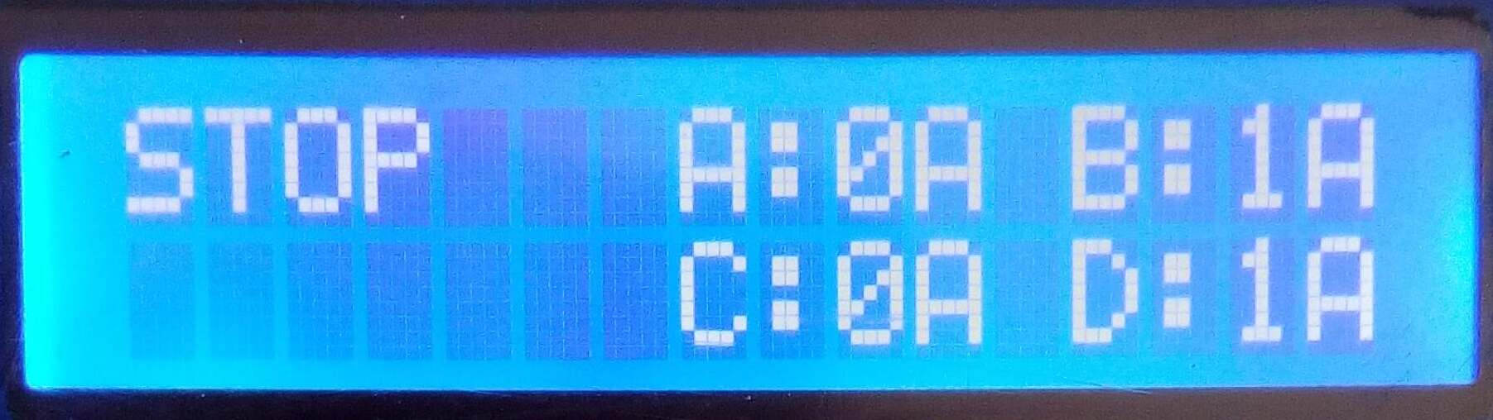

## Detail stavu výstupu

Kurzorové klávesy přepínají zobrazované informace. Z hlavního menu se šipkou dolu přepne zobrazení do detailu výstupu A (opakováním stisku na B, C a D).

Z leva se zobrazuje jméno výstupu (A, B, C, D), stav výstupu (VYP, ZAP), režim (AUT, MAN) a stav zařízení (STOP, START).

V dolním řádku je počet cyklů a nastavený maximální počet cyklů.

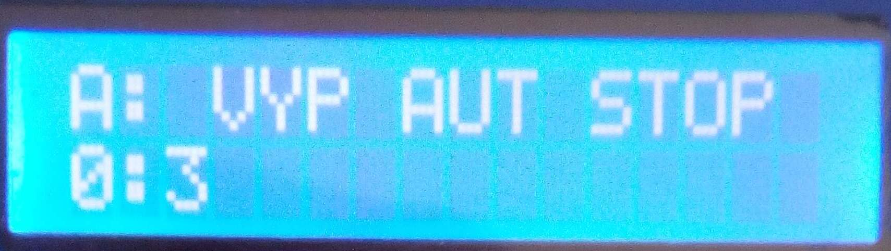

## Detail nastavení výstupu

Opakovaným stiskem klávesy dolů se zobrazí detail nastavení výstupu pro stav ZAP následovaný přehledem pro stav VYP. Informuje o nastavených časech. V druhém řádku se zobrazuje počet sekund v daném stavu. Příklad informuje, že časovač A je nastaven na cyklus 18s vypnuto, 6 sekund zapnuto a právě přešel do stavu vypnuto (0s v druhém řádku).

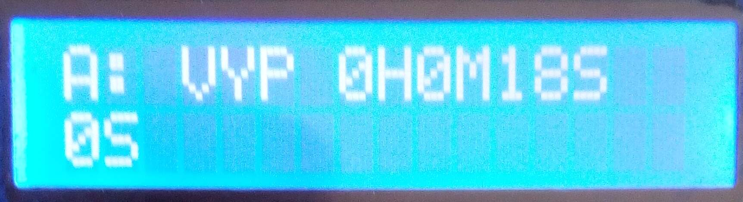

Pokud je druhý řádek prázdný, výstup je v opačném stavu.

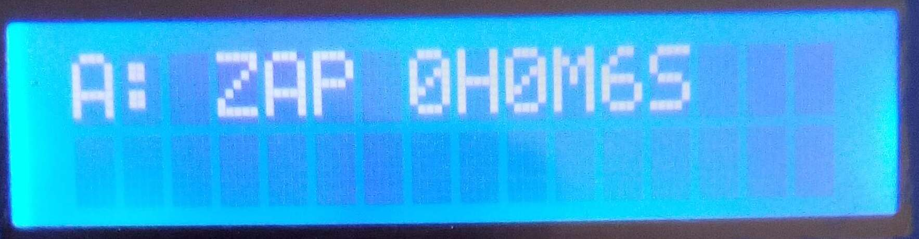

## Rychlé ovládání

Zařízení lze rychle ovládat pomocí stisku klávesy **1** **a současně**

**2** pro zapnutí nebo **3** pro vypnutí nebo **A** pro reset časovače.

Výstupy lze rychle ovládat pomocí stisku klávesy **4** **a současně**

**2** pro zapnutí nebo **3** pro vypnutí nebo **A** pro automatické ovládaní výstupu A

**5** pro zapnutí nebo **6** pro vypnutí nebo **B** pro automatické ovládaní výstupu B

**8** pro zapnutí nebo **9** pro vypnutí nebo **C** pro automatické ovládaní výstupu C

**0** pro zapnutí nebo **#** pro vypnutí nebo **D** pro automatické ovládaní výstupu D

Nastavení výstupu není uloženo do paměti a po restartu se obnoví nastavení provedené skrz menu (viz dále).  
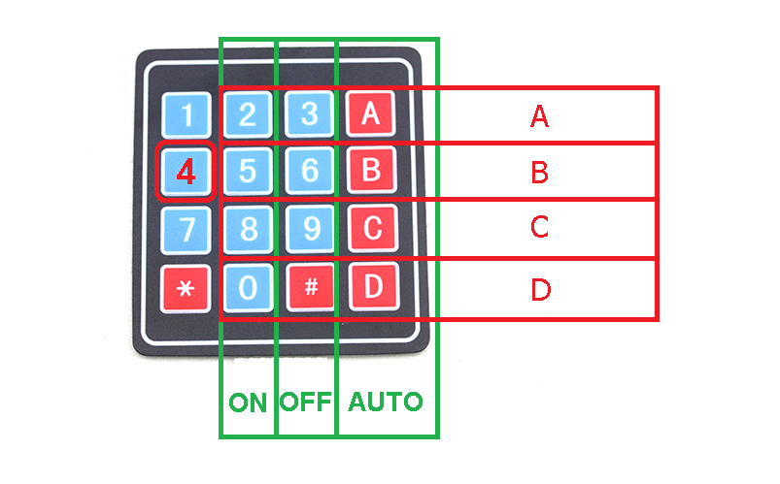

## Struktura menu a ovládání

Pro vstup do menu slouží klávesa **\***, pro návrat z menu opakovaně stiskněte **#**, dokud se nedostanete do základní obrazovky. Položky označené **!** způsobí akci (přepnutí výstupu, reset …). Položky označené **->**  otevřou pod menu. Při ručním přepnutí výstupu (příkazy **VYP!** a **ZAP!**) zůstává výstup v daném stavu do přepnutí příkazem **AUTO!**. Nastavení výstupu se ukládá do paměti a po restartu zůstane v nastaveném stavu! Změna hodnoty se provede pomocí čísel na klávesnici nebo pomocí **A** (více) nebo **B** (méně), klávesa **C** hodnotu vynuluje, potvrzení **\***, zrušení **#**.

**START!** zapnutí časovačů

**STOP!** vypnutí časovačů (pauza)

**RESET!** nastavení časovačů do výchozího stavu

**A NASTAVENI:** nastavení časovače A

**A VYCHOZI:** stav, kterým časovač začíná

**A POČET CYKLU:** počet cyklů, po kterém se časovač vypne

**A ZAP: [SEC]**  nastavení doby zapnutí výstupu v sekundách

**A ZAP: [MIN]**  nastavení doby zapnutí výstupu v minutách

**A ZAP: [HOD]**  nastavení doby zapnutí výstupu v hodinách

(časy se sčítají, sekundy plus minuty plus hodiny)

**A VYP: [SEC]**  nastavení doby vypnutí výstupu v sekundách

**A VYP: [MIN]**  nastavení doby vypnutí výstupu v minutách

**A VYP: [HOD]**  nastavení doby vypnutí výstupu v hodinách

(časy se sčítají, sekundy plus minuty plus hodiny)

**A OFFSET: [SEC]** nastavení doby zpoždění startu časovače sekundách

**A RELE:**

**AUTO!** ovládaní výstupu automaticky (dle nastaveného času)

**OFF!** ruční vypnutí

**ON!** ruční zapnutí

**FAN ON [C]->** nastavení teploty zapnutí

**FAN OFF [C]->** nastavení teploty vypnutí

**B NASTAVENI:** nastavení časovače B

**C NASTAVENI:** nastavení časovače C

**D NASTAVENI:** nastavení časovače D

**NAST 1/1/1/1M!**

**NAST 15/10M!**

**NAST TEST!**

# Přednastavená nastavení

## Nastavení 1/1/1/1M

Nastavení dle normy ČSN EN 1253-2 bod 5.9 Zkouška vlivu střídaní teploty.

Zkouška se provádí střídáním teplé a studené vody v intervalech 1 minuta teplé, 1 minuta pauza, 1 minuta studené, 1 minuta pauza. Počet cyklů je 1500 (100 hodin).

Výstup A je připraven pro ovládaní ventilu teplé vody, vystup B pro ventil studené vody. Výstup C slouží pro ovládání odpadu teplé vody (je otevřen po dobu otevření ventilu A a dále minutovou pauzu před otevřením B), výstup D pak pro ovládání odpadu studené vody (je otevřen po dobu otevření ventilu B a dále minutovou pauzu před otevřením A).

Po zapnutí časovače je výstup B v prvním cyklu zapnutý po dobu 2 minut (časovače A i B mají shodnou periodu 1 minuta, časovač B začíná zapnutý a o minutu později).

## Nastavení 15/10M

Nastavení dle normy ČSN EN 274 bod 6.4.2 Chování při prudkých změnách teploty.

Zkouška se provádí střídáním teplé a studené vody v intervalech 15 minut teplé a 10 minut studené vody. Počet cyklů je 5.

Výstup A je připraven pro ovládaní ventilu teplé vody, vystup B pro ventil studené vody. Výstup C slouží pro ovládání odpadu teplé vody (je otevřen po dobu otevření ventilu A) výstup D pak pro ovládání odpadu studené vody (je otevřen po dobu otevření ventilu B).

## Nastavení TEST

Shodné nastavení jako Nastavení 1/1/1/1M, 10x zkrácené pro ověření funkce (6s teplá, 6s pauza, 6s studená, 6s pauza).

# Kontakt

email: [bcsedlon@gmail.com](mailto:bcsedlon@gmail.com)

git: <https://github.com/bcsedlon/timer>

revize: 1

datum: 28. 2. 2017